**界面设计文档**

打开微信小程序，进入主界面，如下：

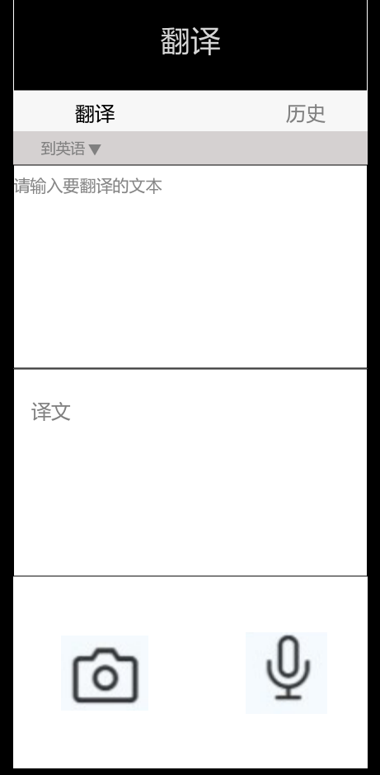

默认选择翻译选项，可以先在输入文本框中选择要输出的语言，默认以英文输出，点击“到英文”可以更改输出的语言：

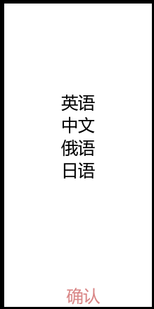

选择所需语言之后点击确认返回主界面。

然后在输入文本框中输入需要翻译的文字，系统自动识别输入的语言。译文在下方显示。

点击右侧的历史按键可以查看翻译历史：

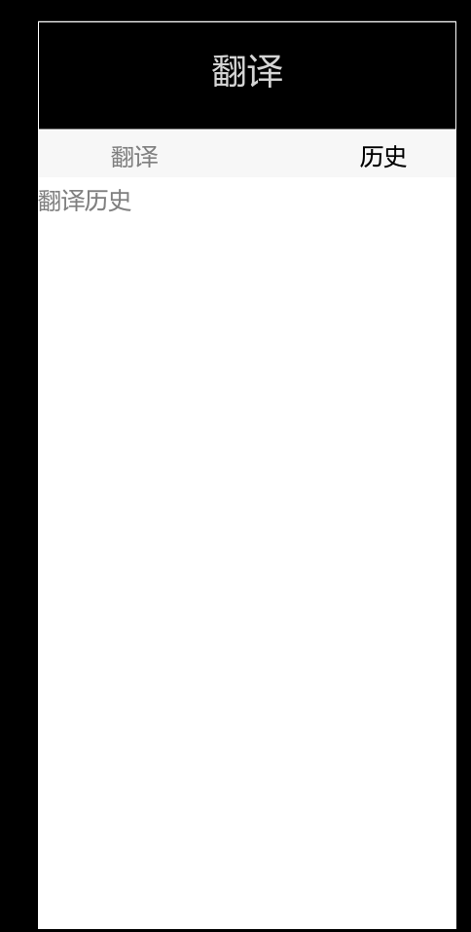

查看翻译历史之后，点击翻译按键可重新回到主界面。

译文文本框下侧有两个图标可选择，选择左侧照相机按钮，可进行拍照翻译的功能。

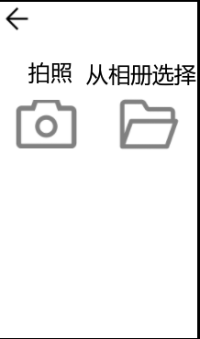

可选择拍照上传或从相册中选择上传。

选择拍照后进入拍照界面，选择从相册选择后进入相册界面。（会需要用户同意相关的拍照权限等）

选择右侧的语音按钮，可进入语音功能界面：

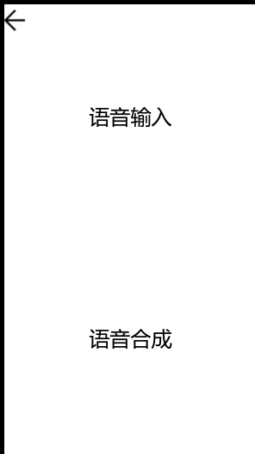

可选择语音输入或语音合成功能。

选择语音输入功能，进行录音，系统进行识别并将识别出的文本输入到输入文本框中。（会要求用户授权麦克风权限）

选择语音合成功能，系统将译文中的文本内容转换成语音文件输出，供用户进行使用。

选择照相机或语音功能后，都可以点击界面左上角的返回按钮返回到主界面。